思想品德 8.2《法律“雷池” 不可越》同步测试（粤教版七年级下册）

【知识框架】
法律“雷池” 犯罪要受到法律制裁 为什么要给犯罪分子予以法律制裁
不可越 刑罚的种类
刑事责任的年龄规定 善于与不法侵害作斗争
运用法律同违法犯罪行为作斗争 主动协助公安司法机关调查
勇于维护法律的尊严

【核心问题】
8.2
1.通过对案例的研讨，懂得罪与非罪的界限，理解刑事责任年龄的规定。
2．深入社会，开展调查活动，了解未成年人违法犯罪的情况，提出预防未成年人违法犯罪的措施，培养提高社会实践的能力。
3．与同学交流，面对不法侵害应采取何种正确的途径去解决。
4．进一步认识犯罪给国家和人民生命财产带来的危害，学习法律文书的基本写法。
5.通过阅读《一个不孝子的忏悔》，认识到犯罪要受到刑事制裁，要承担刑事责任。

【单元测试】

一、选择题（下列各题均有四个选项,其中只有一个选项最符合题意，请将所选答案的字母填入题干后的括号内。）
1.我国的刑法等法律、法规是（ ）。
A.保护国家和人民利益，惩治犯罪的有力武器 B.建立社会主义市场经济体制
C.实行人民民主专政 D.打击违法犯罪
2.据《泉州晚报》报道，2009年11月25日一对青年男女正在泉州市某风景区游玩时，流串犯潘某拔刀上前威胁，令其交出手机、钱包等物品。事后，流串犯潘某很快被公安人员擒获。对此，下列判断正确的是( )。
A.潘某所犯的行为是抢劫罪 B.潘某的行为应受治安行政处罚
D.潘某的行为是一般违法行为 C.潘某的行为不会受到刑罚处罚
3.社会青年王某手持匕首，多次在学生上学的路上逼迫学生交出身上所带的现金，并打伤多名学生。王某因此被人民法院判处有期徒刑5年。王某的行为( )。
①是犯罪行为 ②具有严重的社会危害性
③应受刑罚处罚 ④只违反了治安管理处罚法
A.②③④ B.①②④ C.①②③ D.①③④
4. 2006年底，“熊猫烧香”开始在我国互联网上肆虐，这是国内制作计算机病毒的第一案，公安部十一局和湖北省公安厅副厅长黄洪对此高度重视，要求湖北网监部门不惜一切代价，拿下此案。2007年2月12日，国内首例制作计算机病毒案在湖北告破，随着制作者李俊的抓获，肆虐一时、威胁百万用户电脑的病毒“熊猫烧香”慢慢落下帷幕。2月15日李俊被湖北省仙桃市检察院批准逮捕。李俊被逮捕表明( ) 。
A.利不可谋 B.法不可违 C.义不可舍 D.权不可用
5.到西安打工的四川人彭文军，夜里到别人的香菇棚偷香菇，被发现后遭到失窃者的殴打，后来彭文军接连被失窃者敲诈。无奈，彭文军到派出所报案，最后这几名原本是受害者的失窃者被逮捕。此案给我们的启示是，当公民受到非法侵害时( )。
①要勇敢地报案 ②应用法律武器维护自己的合法权益
③不能采用非法手段进行报复 ④可以采用任何手段维护自己的权益
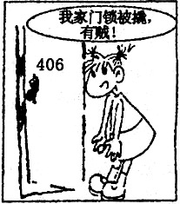
A.①③④ B.①②③ C.②③④ D.①②③④
6．当你遇到右图情况时，应当（ ）。
A.奋不顾身，以死相搏
B. 赶快回避，免受伤害
C. 拨打“110”报警
D.暗中观看事情发展
7.许多事实告诉我们，面对歹徒，青少年要依靠自己的智慧迅速而准确地作出判断，要采取机智灵活的方法与之作斗争。在下列选项中，行之有效的好方法有( )。
①机智地求助他人 ②不畏强暴，以死相拼
③巧妙周旋，趁机脱离险境 ④记住不法分子的特征和行为，事后报案
A.①③④ B.②③④ C.①②④ D.①②③
8.当你的亲朋好友受到不法侵害而又不敢斗争时，你应采取的正确做法是( )。
①多一事不如少一事，少管闲事为好
②纠集一些朋友，帮受侵害者解除危害
③向他们讲清利害，劝其及时报案
④保护好罪犯作案现场，保留物证
A.①② B.②③ C.①③ D.③④
9.某校八年级(2)班学生冀志在放学回家的路上，看见王某等人手持凶器拦截本校学生要钱，遂上前制止，却遭到王某等人的围攻。冀志见他们人多势众，就假装胆怯躲开，寻找机会报警。冀志的行为是( )。
A.制止违法犯罪行为的惟一手段 B.机智勇敢地同违法犯罪行为作斗争的表现
C.缺乏见义勇为精神的表现 D.自私、懦弱的表现
10．从法律的角度看，“蝼蚁之穴，溃千里之堤”、“恶不积不足以灭身”等名言告诉我们（ ）。
①犯罪行为往往是从犯小错开始的
②犯些小错不要紧，但不能犯大错
③有错不改会越走越远，任其发展下去，就可能陷入犯罪的泥潭
④“小错不断，大错不犯”的思想是错误的
A.①② B.②③ C.①②③ D. ①③④

二、非选择题
1.据报道，41岁的驾驶员陈某，认为儿子的班主任李老师对其子态度不公而产生报复邪念，于是携带一把双刃匕首守候在学校附近的小区门口，当李老师放学回家时，陈某便上前质问，双方发生口角。最后，气急败坏的陈某拿匕首刺向手无寸铁的李老师，导致李老师受伤并在送往医院的途中死亡。合肥市中级人民法院依法判处陈某死刑，剥夺政治权利终身。
根据上述案例，回答下列问题：
(1)陈某的行为属于什么性质的行为?

(2)法院对陈某的处罚，分别属于我国刑罚中的哪一种?

2. 2009年4月14日，河北邯郸市农业银行金库发生一起特大盗窃案，被盗现金人民币近5100万元，任某、马某有重大作案嫌疑。案发后，二人驾车潜逃，公安部4月17日向全国发出A级通缉令，马某于18日在北京被抓获，在三位市民的举报下，任某于19日在江苏连云港被抓获。
（1）任某、马某的行为属于什么行为?他们将会受到什么处罚?

（2）三位市民的行为给我们什么启示?

3．某校七年级（1）班学生吴海在放学回家的路上，被几个小痞子拦住搜身，并被抢去身上仅有的6元钱。这几个小痞子要他第二天带50元钱来，否则要收拾他。假设吴海设想以下三种对策：①惹不起躲得起。②告诉老师并报警。③纠结朋友去找他们报仇。
(1)请对这三种对策分别进行评析。

(2)如果你遇到这种情况，你会选择哪一种，为什么?

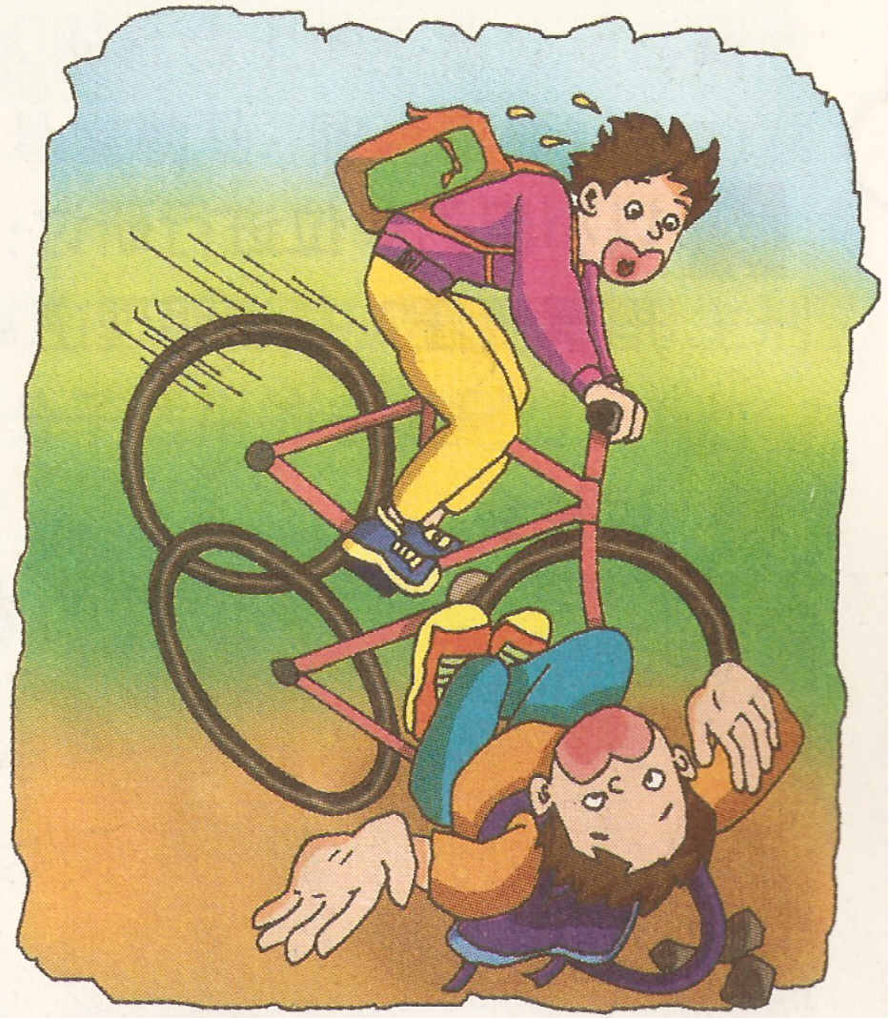
4.右图中的小华(15岁)在一次骑自行车郊游中，行至下坡时，因车速过快，将同向行驶的王某撞倒，王某因脑颅损伤，经抢救无效死亡。
小华要负刑事责任吗？为什么？

三、探究活动题
5.一份来自中国青少年犯罪研究会的统计资料表明，近年来，青少年犯罪总数已经占到了全国刑事犯罪总数的70%以上，十二岁以下的青少年犯罪明显增加，其中十四五岁少年犯罪案件又占到了青少年犯罪案件总数的70%以上。
为构建和谐校园，切实加强青少年学生对违法与犯罪等法律知识的认识和理解，某校七年级（1）班准备结合近年来青少年违法犯罪的现状及有关典型案例，组织一次“法制报告会”。现请你结合所学法律知识完成下列问题：
(1)请你为报告会设计一个主题。

(2)请你写出组织报告会的目的。

(3)请你为报告会设计两条宣传标语。

(4)请你设计本次报告会活动步骤。（至少三步）

(5)请你写出本次报告会可能用到的法律观点。

【参考答案】

一、选择题
1．Ａ 2．Ａ 3．Ｃ 4．Ｂ 5．Ｂ 6．Ｃ 7．Ａ 8．Ｄ 9．Ｂ 10．Ｄ

二、非选择题
1．(1)陈某的行为属于犯罪行为。
(2)法院对陈某判处的死刑属于我国刑罚中的主刑，判处的剥夺政治权利终身属于刑罚中的附加刑。
2．（1）①犯罪行为。②刑事处罚。
（2）三位市民的行为是有正义感的表现。同违法犯罪行为作斗争，是包括未成年人在内的全体公民义不容辞的责任。
3．(1)对策一不仅不能维护自身的合法权益，而且还会使犯罪分子更加嚣张。对策二是用法律来维护自身合法权益的表现，同时也维护了法律的尊严，是敢于和善于同违法犯罪行为作斗争的表现。对策三不仅不能维护自身的合法权益，而且还会给社会带来一定的危害，是违法行为。
(2)选择对策二，这是敢于同违法犯罪行为作斗争的具体体现，有利于弘扬社会正气，有利于社会的稳定。
4．小华不用负刑事责任。因为案发时小华不到16周岁，按照我国刑法的规定，己满十四周岁不满十六周岁的人，犯故意杀人、故意伤害致人重伤或者死亡、强奸、抢劫、贩卖毒品、放火、爆炸、投毒八种罪的，才负刑事责任。因此小华不负刑事责任。

三、探究活动题
5．(1)主题：法律“雷池”不可越；法律是社会生活安定的基石等。
(2)通过本次报告会的召开，进一步增强青少年学生的法律意识和法制观念，使其懂得一般违法与犯罪的关系，从而在今后的生活中认真学法、懂法，自觉守法、护法，防微杜渐，防患于未然。
(3) 宣传标语：一般违法与犯罪之间没有不可逾越的鸿沟；防微杜渐，做守法的楷模等。
(4)步骤举例：准备阶段：确定活动时间、活动主题、活动形式、活动目的、确定参加人员、邀请法制宣传员作嘉宾、布置活动会场等。实施阶段：主席团成员入场、主持人宣布报告会开始、主席团成员代表讲话、嘉宾发言、师生代表发言、组织者承诺等。结束阶段：主持人宣布报告会结束，要求会后与会人员认真总结，写出会后感想，清理会场，报告会结束。
(5)犯罪具有严重的社会危害性，犯罪要受到刑罚处罚；一般违法与犯罪之间没有不可逾越的鸿沟；青少年要知法、守法、护法；青少年要敢于和善于同违法犯罪作斗争等。

